Конспект занятия по развитию речи
для старшей группы
«Пересказ русской народной сказки «Волк и семеро козлят»
Область: Речевое развитие
Цель: Формирование навыков связного, последовательного пересказа текста русской народной сказки «Волк и семеро козлят».
Задачи:
1. Образовательная:
- активизировать и обогащать словарный запас;
- продолжать совершенствовать общую и мелкую моторику;
- отвечать на вопросы;
- развивать интонационную выразительность речи;
- подбирать нужное по смыслу слово;
- заканчивать начатую взрослым фразу.
2. Развивающая:
- развивать интерес к художественной литературе – русским народным сказкам, желание слушать и рассказывать сказки;
- устанавливать причинно-следственные связи.
3. Воспитывающая:
- учить детей внимательно слушать сказку, дослушивать ее до конца, совместно рассказывать сказку, соблюдая последовательность сюжета;
- воспитывать умение сопереживать героям, разделять их чувства.
- воспитать интерес к устному русскому народному творчеству;
- воспитывать умение работать в коллективе.

Подготовка:
- чтение русских народных сказок, в том числе – сказки «Волк и семеро козлят»;
- рассматривание иллюстраций к сказке,
- игры – драматизации по литературным произведениям.

Оборудование и раздаточный материал:
- маски: козы, волка, козлят (для всех детей);
- фигурка козленка в корзинке;
- книга-сказка «Волк и семеро козлят»;
- картинки – иллюстрации к сказке;
- картинки: «Найди инструмент» Рис. 1;«Попробуй, найди», Рис.2;«Добрая коза и злой волк» Рис. 3. Карточки «Чьи следы», Рис. 4., счетные палочки на всех детей;
- мнемотаблица;
- песня на магнитофоне «В гостях у сказки»;
- фигурки сказочных персонажей из «театра на столе».

Методы: игровой, словесно-логический, проблемный, самостоятельный.
Приемы: художественное слово, пояснение, поощрение, физминутка, мимическая гимнастика
Ход занятия.
Этап занятия | Воспитатель | Ответы детей
- Водная часть  Песня  «В гостях у Сказки»  - отрывки из русских народных сказок: «Петушок и бобовое зернышко»;  «Лиса и козел»;  « Сестрица Аленушка и братец Иванушка»  Игра «Доскажи словечко» | Воспитатель приглашает детей присесть на стулья, расставленные полукругом.  - Если сказка в дверь стучится,  Ты скорей ее впусти,  Потому что сказка – птица,  Чуть спугнешь и не найти.  - Ребята, скажите, а вы любите играть? …  - А сказки вы любите слушать, а сами рассказывать?  - Тогда давайте, поиграем. Игра называется «Закончи предложение». Я буду читать вам предложение, а последнее словечко в нем скажите вы, договорились.  - Будьте внимательны!  1. - Коровушка, голубушка, дай скорее молока, из молока хозяюшка собьет маслица, маслицем смажу петушку горлышко: подавился петушок бобовым ...  2. – Не послушался Иванушка и напился из козьего…..  3. - Вскочила лиса козлу на спину, со спины на рога, да и вон из …  - Молодцы, ребята, знаете сказки. А теперь встаем все в круг.  - Давайте ребята с вами поиграем в игру, «Какая сказка мне нравится». Я передам мяч тому, кто стоит справа от меня, а он назовет ту сказку, которая ему больше всего нравится. Мяч передаем по кругу, пока он не вернется ко мне.  - А какая мне нравится сказка, попробуйте угадать:  Жили - были семь ребят  Белых маленьких (козлят).  Мама их любила  Молочком (поила).  Тут зубами щелк да щелк  Появился серый (волк),  Шкуру белую надел  Нежным голосом (запел).  Как запел тот зверь:  Отоприте, детки, (дверь),  Ваша матушка пришла,  молочка вам (принесла).  Мы ответим без подсказки -  Кто сумел спасти ребят.  Это знаем мы из сказки… | Дети слушают музыку  - да  - любим  - давайте  - да  - зернышком  - копытца  - колодца  Ответы детей  - козлят  - поила  - волк  - запел  - дверь  - принесла  -«Волк и семеро козлят»
II. Основная часть  - книга «Волк и семеро козлят»;  демонстрационные карточки с изображением сюжетов из сказки  Физкультминутка  «Будем бегать и скакать»  - маска Козы для воспитателя;  - маски козлят для детей  - каждому ребенку выдается картинка:  «Найди инструмент» Рис. 1;  «Попробуй, найди», Рис.2;  «Добрая коза и злой волк»  Рис. 3.  Мимическая гимнастика  Карточки  «Чьи следы», палочки.  Рис. 4.  Мнемотаблица Рис. 5. | - Молодцы, ребята, правильно угадали сказку.  - К нам сегодня в гости пришел один из героев этой сказки, давайте его поищем. Кто же к нам пришел?  Дети ходят по группе, находят в корзинке фигурку героя сказки – козленка.  - Ребята, а как вы думаете, почему козленок от нас в группе спрятался?  - Ребята, а давайте, все вместе, вспомним сказку «Волк и семеро козлят». Посмотрите, я принесла вам книжку и картинки. Я буду задавать вам вопросы, а вы на них отвечать, договорились?  1) Как зовут Маму козлят…?  2) Куда уходила коза?  3) Что делали козлята, когда коза уходила?  4) Как разговаривают козлята?  5) Сколько было козлят?  - Молодцы, правильно.  - А сейчас, давайте с вами разомнемся. Я буду мама -Коза, а вы мои детки – козлятки (надевают маски)  Будем прыгать и скакать!  Раз, два, три, четыре, пять!  Будем прыгать и скакать! (Прыжки на месте.)  Наклонился правый бок. (Наклоны туловища влево - вправо.)  Раз, два, три.  Наклонился левый бок.  Раз, два, три.  А сейчас поднимем ручки (Руки вверх.)  И дотянемся до тучки.  Сядем на дорожку, (Присели на пол.)  Разомнем мы ножки.  Согнем правую ножку, (Сгибаем ноги в колене.)  Раз, два, три!  Согнем левую ножку,  Раз, два, три.  Ноги высоко подняли (Подняли ноги вверх.)  И немного подержали.  Головою покачали (Движения головой.)  И все дружно вместе встали. (Встали.)  - Молодцы, хорошо повеселились, а теперь давайте дальше вспоминать нашу сказку.  6) Каким сначала голосом пел волк?  7) Куда пошел волк?  8) Что волку сделали в кузнеце?  - Все правильно ребята, а теперь посмотрите на картинку внимательно «Найди инструмент» (рис.1).  - Кто изображен на картинке?  - Кто помог волку перековать горло, чтобы его голос стал тоненьким?  - Ребята, посмотрите на инструменты в нижней части рисунка. Как они называются?  - А каким инструментом, медведь «перековал» горло у волка?  - Молодцы. Правильно  - А теперь посмотрите на эту картинку («Добрая коза и злой волк»).  - Какая здесь мама коза?  - А какой волк?  - Давайте, все вместе, изобразим их (компоненты мимики: нахмуренные брови, злые глаза, улыбка).  - Молодцы, справились.  - Ребята, давайте вспомним, куда пошли мама коза и волк?  - Да, правильно! Ой, ребята, а наш козленок, принес вам карточки с заданием, давайте посмотрим, чьи здесь следы изображены?  - Давайте сделаем такие же следы из палочек.  - Молодцы, все отлично справились.  - Ребята, наш козленочек спрашивает, можете ли вы рассказать ему сказку? А помочь вам смогут эти модели, только нужно расставить их в правильной последовательности. Кто начнет? | - это козленок  - ответы детей  - да  - коза  - в лес  - запирали избушку  - ме-ме-ме  - семь  - давайте  - дети выполняют  движения  - толстым, грубым  - в кузнецу  - перековали горло  - коза, волк, медведь  - кузнец – медведь  - топор, пила, молот  - молотом  - добрая  - злой  - в лес  - козы и козлят  - давайте  - пересказ сказки по моделям
V.Итог занятия  Переход к самостоятельной детской деятельности – игры детей с атрибутами пальчикового театра, рассматривание иллюстраций в книге. | - Молодцы, ребята, козленку очень понравилось, как вы рассказали его любимую сказку; правильно сложили следы из палочек и как дружно и весело показывали козу и волка.  - Ребята, у козленка в корзинке, для вас еще один подарок – фигурки персонажей сказки «Волк и семеро козлят». Козленок решил подарить их вам, а сейчас вы можете с ними поиграть.  - Давайте, поблагодарим нашего гостя – козленка и пожелаем ему всего хорошего. | - ура  - спасибо, до сведение.  - приходи еще в гости к нам

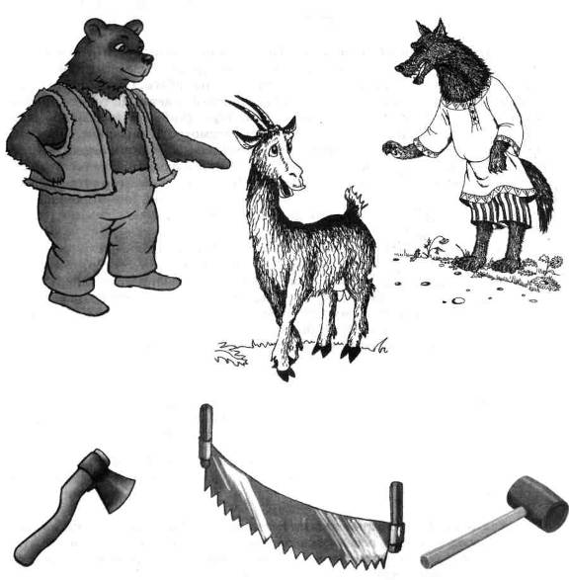

Рисунок 1. «Найди инструмент»

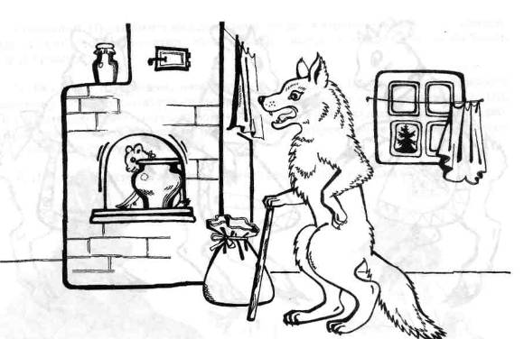
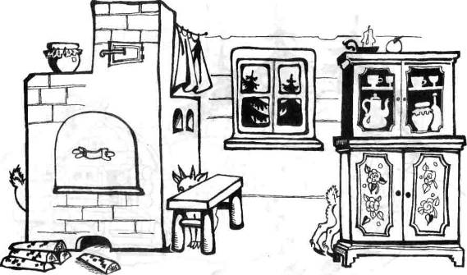

Рисунок 2. «Попробуй, найди»
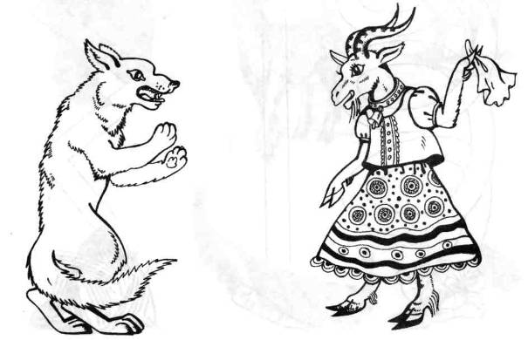

Рисунок 3. «Добрая коза и злой волк»

Рисунок 3. «Добрая коза и злой волк»

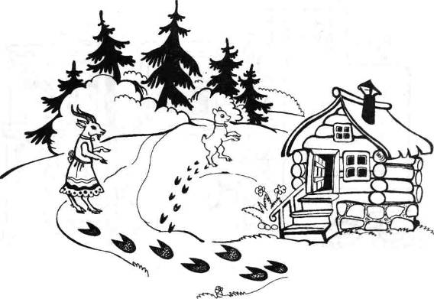

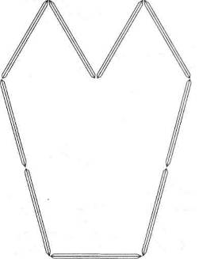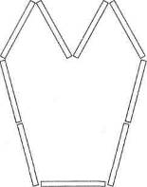
Рисунок 4. «Чьи следы»

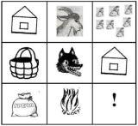
Рисунок 5. «Мнемотаблица»

